Реестр компетентностей как инструмент формирования образовательно профессиональных программ и систем сертификации
Богачков Юрий Николаевич
к.тех.н. с.н.с, c.н.с. отдела исследования и проектирования учебной среды
Института информационных технологий и средств обучения Национальной академии педагогических наук Украины, г. Киев, Украина
ebogun@gmail.com

Ухань Павел Станиславович
к.п.н., с.н.с. отдела исследования и проектирования учебной среды
Института информационных технологий и средств обучения Национальной академии педагогических наук Украины, г. Киев, Украина
pavel.ukhan@gmail.com

Милашенко Виктор Николаевич
координатор образовательно-профессиональных программ OPENHUMANСAPITAL и USCQS,
Европейский университет, г. Киев, Украина
viktor.mylashenko@gmail.com

Аннотация
Статья посвящена анализу разработки и внедрения систем квалификаций в разных странах. Проанализированы информационные инструменты, обслуживающие этот процесс. Особое внимание уделено анализу интеграционных процессов в Европе. Подробно рассмотрена европейская классификация ESCO (European Skills/Competences, Qualifications and Occupations), систематизирующая на 22 европейских языках профессии навыки, компетенции и квалификации в Европе. Проведен анализ процессов формирования систем квалификаций в Росси и Украине в отдельных индустриях. Сформулированы требования к реестру компетентностей. Предложена общественная площадка для обсуждения вопросов развития систем квалификаций USCQS (United Skills, Competencesand Qualifications System) http://www.openhumancapital.org/uscqs
The article analyzes the development and implementation of qualifications systems in different countries and considers information tools enabling the process. Particular attention is paid to integration processes in Europe. ESCO, the classification of European Skills / Competences, Qualifications and Occupations in 22 languages, is introduced for consideration. The article explores the development of qualifications systems in Russia and Ukraine, with reference to particular industries. The requirements to the Register of Competencies are formulated. A public platform to discuss the development of qualifications systems USCQS (United Skills, Competences and Qualifications System) is proposed. http://www.openhumancapital.org/uscqs

Ключевые слова
компетентность, квалификация, реестр компетентностей, стандарт, обучение
competence, qualifications, list of competence, standard, training

Введение
Происходящие в последние 20-40 лет существенные изменения запросов общества к системе образования (его направленности, целям, содержанию) все более явно ориентируют его на «свободное развитие человека», на формирование творческой инициативы, самостоятельности, конкурентоспособности, мобильности будущего специалиста. Эти накапливающиеся изменения явственно показывают необходимость смены образовательной парадигмы.
Так, существующая долгие годы «Парадигма результата образования - ЗУН” включает теоретическое обоснование, определение номенклатуры, иерархии умений и навыков, методик формирования, контроля и оценки. Эта парадигма принималась сообществом и до сих пор принимается некоторой его частью. Однако происходящие в мире изменения в области целей образования, соотносимые, в частности, с глобальной задачей обеспечения вхождения человека в социальный мир, его продуктивную адаптацию в этом мире, вызывают необходимость постановки вопроса об обеспечении образованием более полного, личностно- и социально-интегрированного результата. В качестве общего определения такого интегрального социально-личностно-поведенческого феномена как результата образования в совокупности мотивационно-ценностных, когнитивных составляющих и выступило понятие «компетенция/компетентность». Это означало формирование новой парадигмы результата образования.

Цель статьи
Предложить переходную функциональную модель формирования и применения реестра компетентностей.
Рассмотреть способы использования и возможные преимущества для различных пользователей такого реестра. Задача переходной модели упростить понимание и подготовиться к сложным процессам выявления, описания и систематизации наборов компетентностей в индустриях.
Исследование проводится в рамках НИР « Методология проектирования сети ресурсных центров дистанционного обучения общеобразовательных учебных заведений» Института информационных технологий и средств обучения НАПН Украины.

Постановка проблемы
При проектировании КОО у многих субъектов этого процесса возникает потребность видеть и оперировать теми компетентностями, которые планируется формировать или использовать в процессе обучения. К сожалению, большинство доступных источников описания компетентностей имеют несистематический характер, существенно различную детальность и форму подачи. Более того, эти списки компетентностей, как правило, статичны. Т.е. они были разработаны кем-то, опубликованы и не имеют механизмов доработки и модификации. Например, список 39 компетентностей опубликованных Дж. Равеном [1]. либо супер детальный сборник описания общих компетентностей [2]. Если взять образовательные стандарты Украины, то их внимательный анализ показывает, что там есть много нестыковок и практической неэффективности.
Область научных исследований с которыми связана тема статьи достаточно хорошо просматривается в работе [3]. Выделяются следующие направления: методологические и педагогические проблемы проектирования компетентностно-ориентированного образования, компетентностный подход в школе, компетенции предметных образовательных областей, компетенции информационного пространства, компетенции при подготовке специалистов. В [4] акцентируется внимание на необходимости разработки и внедрении методов целенаправленного формирования компетентностей и даются соответствующие рекомендации.

Практическое значение
Прежде чем начать рассматривать по сути реестр компетентностей, уточним в каком смысле мы будем употреблять термин “реестр”. Реестр — информационный ресурс, включающий в себя документы в заданной предметной области в установленной форме и соответствующие механизмы их гарантированной актуализации.
Такое понимание реестра позволяет гарантировать, что все объекты интересующей предметной области будут адекватно отражены в реестре.
Предположим, что создан реестр компетентностей и механизм его ведения. Где и как он может быть использован?
- При проектировании образовательных программ;
- Для формирования индивидуального плана развития учащихся и уже работающих профессионалов;
- Для обоснованного индивидуального выбора программы обучения;
- Для согласования программ обучения с потребностями рынка труда на различных уровнях - местном, региональном, общенациональном;
- Для оказания образовательных и профориентационных консультационных услуг;
- Для построения и реализации программ и процедур сертификации специалистов;
- Для эффективного взаимодействия с глобальными и национальными вендорами заинтересованными в обучении пользователей свои продуктом. (Microsoft. Intel. Cisco, Oracle, Google, ….).
Анализ развития компетентностно - ориентированного обучения (КОО) [5] показывает, что в настоящее время образование столкнулось с достаточной трудной и неоднозначно решаемой исследователями задачей определения как содержания этого понятия, так и оснований разграничения ключевых компетенций и объема входящих в них компонентов. Это, в свою очередь, затрудняет и разработку подходов (процедур, критериев, инструментов) к их оценке как результату образования. Ключевым элементом, требующим фундаментальной проработки, являются методы формирования компетентностей в процессе обучения. Эта область остается пока еще недостаточно проработанной. О важности и актуальности этой проблемы говорит, например, факт инициации проекта “Создание национальной системы компетенций и квалификаций “ в России [6].
Процессы глобализации все настойчивее требуют разработки действенных механизмов обеспечения “взаимопонимания рынков труда и рынков трудовых ресурсов”. Это касается как взаимопонимания между территориями, так и между индустриями. Например, для многих может оказаться неожиданностью, что до 75% IT специалистов заняты не в IT индустрии. Одним из инструментов обеспечения “взаимопонимания рынков труда и рынков трудовых ресурсов” может быть реестр компетентностей. Он может помочь в решении следующих практических задач:
- актуализация: выявление появившихся новых компетентностей, их визуализация, название и публикация; учет изменений в существующих компетентностях;
- динамичность: сокращение сроков на ввод в широкую социальную практику новых компетентностей;
- структуризация: ведение структуры и классификаторов компетентностей, что позволит всем пользователям быстро находить информацию о нужных компетентностях и работать в едином содержательном, информационном и терминологическом поле;
- автоматизация: существенно сокращаются затраты на логистику процесса управления компетентностями, повышается скорость и точность вовлечения их в социальные процессы;
- доступность + публичность: обеспечивается простой доступ к информации о компетентностях и возможность реализации обратной связи;
- интегрированность: существенная ценность единого классификатора компетентностей заключается в том, что он будет инструментом, позволяющим увидеть, какие компетентности являются одинаковыми или сопоставимыми в различных территориях и индустриях.

Существующие практики
Как иллюстрацию движения в этом направлении можно рассмотреть European Skills/Competences, qualifications and Occupations (ESCO) [7]. ESCO предоставляет стандартизированную терминологию по профессиям навыкам, компетенциям и квалификациям на 22 европейских языках. Используя ESCO, службы занятости смогут обмениваться значимой информации во всем Европейском Союзе. ESCO обеспечивает их совместимость между Interchange of Data between Administrations programme (IDA) и European Interoperability Framework (EIF). Это позволяет службам занятости сопоставлять резюме и вакансии по всей Европе. Это также упрощает для людей поиск нужной работы. В результате обеспечивается профессиональная и региональная мобильность и уменьшается несоответствие между спросом и предложением работы. ESCO также может стать важным инструментом для терминологического обеспечения заинтересованных сторон: системы образования и тех, кто участвует в определении и описании результатов обучения в квалификационных стандартах и учебных программах. Использование терминологии ESCO может непосредственно поддерживать системы тестирования и сертификации.
В то же время ESCO не является инструментом, который обеспечивает сопоставление описаний работ, профессиональную ориентацию или признание квалификаций. Она способствует развитию и внедрению инструментов реагирования на эти потребности. Основанные на ESCO услуги и приложения улучшают охват и потенциал воздействия. Следующие примеры иллюстрируют практическое применение ESCO :
- работодатели могут использовать ESCO для определения наборов навыков, компетенций и квалификаций в процессе разработки вакансий;
- интернет-порталы поиска работы могут использовать словарь ESCO для анализа резюме и вакансий на официальных европейских языках; опора на описание навыков/компетенций ESCO позволит сопоставлять описание должностей на основе комплекса навыков; вместо того, чтобы искать вакансии в определенной профессии, поиск будет осуществляться по необходимому набору навыков;
- ESCO - европейская классификация для обеспечения совместимости; при подключении к национальным классификациям она может быть использована для обмена информацией через границы и языковые барьеры; например, службы занятости могут обмениваться вакансиями, которые написаны на разных языках, их правильно интерпретировать и использовать для онлайн поиска работ;
- на европейском уровне ESCO обеспечит более точное сопоставление запросов соискателей на работу и вакансии через European Job Mobility Portal (EURES), а также поддержку лиц и организаций, работающих с Europass CV;
- учащиеся могут использовать ESCO для построения личных профилей навыков/компетентностей и записывать свои результаты обучения в резюме;
- многоязычный классификатор определяет и категорирует навыки/компетенции, квалификации и профессии для рынка труда ЕС, образования и обучения на 22 европейских языках; с его помощью можно узнать, что профессия «Настройщик и оператор металлообрабатывающих станков» включает в себя 64 навыка/компетенции, среди которых – "Штамповщик", "Оператор пресса", "Оператор фрезерного станка на цифровом управлении". А навык владения "Микрософт Пауэр Поинт" обязателен для 10 профессий, в том числе и для профессии "Преподаватель IT технологий". Но самое важное, что все профессии, навыки и квалификации стандартны для всех стран Евросоюза и используются как для профессионального обучения, так и для составления должностных инструкций и компетенций.
Такие тенденции наблюдаются не только в Европе, но и в Украине. Например, в 2011-2012 году был реализован пилотный проект СКМ [8]. Сейчас тематику компетенций и квалификаций активно прорабатывают некоторые профессиональные сообщества. Среди лидеров можно выделить деятельность Федерации работодателей Украины (ФРУ), Всеукраинского объединения областных организаций работодателей предприятий металлургического комплекса «Федерация металлургов Украины» (ФМУ), «Украинской Федерации Индустрии Безопасности» (УФИБ).
Федерация работодателей Украины (ФРУ) - всеукраинская организация работодателей Украины, которая представляет интересы бизнеса как в Украине, так и на международном уровне [9]. Сегодня ФРУ объединяет более 80 отраслевых и территориальных организаций работодателей, представляющих наиболее важные сектора экономики Украины, среди которых машиностроение, металлургия, агропромышленный комплекс, химическое производство, ТЭК, медицинская и микробиологическая промышленность, строительство, легкая и пищевая промышленность. ФРУ представляет интересы около 8500 предприятий, которые в совокупности производят 70% ВВП Украины и дают работу более 5 млн. человек.
В июне 2012 года принят Закон Украины «Об организациях работодателей, их объединениях, правах и гарантиях их деятельности». В частности, этот закон дает право работодателям на создание отраслевых советов и возможность участвовать в формировании политики в сфере образования. Этим законом также закреплено право работодателей анализировать и согласовывать квалификационное содержание стандартов образования.
В настоящее время создаются отраслевые советы для разработки профессиональных стандартов и реализации Национальной рамки квалификаций (НРК), реализуются меры по повышению престижности инженерно-технических и рабочих профессий, стимулируется наставничество и дуальная система образования, разрабатывается система профессиональных квалификаций.
Всеукраинское объединение областных организаций работодателей предприятий металлургического комплекса «Федерация металлургов Украины» является консолидирующим звеном в диалоге между работодателями и системой образования, подготовки и переквалификации кадров в отрасли [10]. В частности ФМУ:
- создала "Отраслевой совет по разработке профессиональных стандартов и стратегий развития профессиональных квалификаций";
- приняла участие в проекте по разработке профстандартов “Паспорт профессий”;
- активно сотрудничает с Федерацией работодателей Украины (ФРУ);
- активно сотрудничает с Европейскии Фондом Образования (ETF).
При участии Украинсокого союза промышленников и предпринимателей (УСПП) разработан справочник квалификационных характеристик профессий работников «Безопасность хозяйственной деятельности предприятия, учреждения, организации», создана комиссия по вопросам подготовки, повышения квалификации кадров для предпринимательской деятельности [11].
«Украинская Федерация Индустрии Безопасности» (УФИБ) консолидирует более 500 предприятий отрасли [12]. Предприятия отрасли информационной безопасности в процессе поиска кадров вынуждены брать на работу специалистов, которых необходимо во время рабочего процесса обучать от нескольких месяцев до 1 года, прежде чем специалисты начинают соответствовать изначальным требованиям вакансий. Такое положение дел является следствием недостаточной эффективности и архаичности механизмов взаимодействия между системой управления экономикой страны и системой образования. Трудно мириться с тем, что значительная часть студентов начинают свой профессиональный путь не по выбранной специальности, соглашаясь на любую работу. С другой стороны, большинство работодателей, которые заинтересованы в наличии у кандидатов опыта работы в соответствующей сфере, вынуждены заполнять вакансии рабочими, квалификация которых не соответствует требованиям вакансий.
В этих условиях профессиональная общественная организация ВОО «УФИБ» инициирует проект по реализации отраслевой программы стажировки студентов, которая должна способствовать совершенствованию взаимодействия между рядом высших учебных заведений и предприятиями отрасли, а также позволить студентам любых ВУЗов по любым специальностям через эту программу стажировки самостоятельно находить место прохождения практики и свое первое место работы по специальности. Инициатор Программы ВОО « УФИБ » отмечает, что проект открыт для участия профессиональных и неправительственных организаций, вузов, фондов и т.п. с равными правами в принятии решений

Анализ последних исследований и публикаций по вопросам компетентностей
В работе [13] указывается, что в связи с появлением компетентностного подхода меняется, точнее, по иному определяется, система методов обучения. В основе отбора и конструирования методов обучения лежит структура соответствующих компетенций и функции, которые они выполняют в образовании. Рассматриваются следующие основания для отбора и конструирования методов обучения при компетентностном подходе. Для этого определяются понятия компетенций и компетентностей, обозначается их структура и функции. После этого строится технология проектирования ключевых, общепредметных и предметных компетенций, из которой будут следовать принципы отбора необходимых методов обучения.
Содержание понятия «образовательные компетенции» раскрываются путем формирования перечня структурных компонентов компетенции:
- название компетенции;
- тип компетенции в их общей иерархии (ключевая, общепредметная, предметная компетенция);
- круг реальных объектов действительности, по отношению к которым вводится компетенция;
- социально-практическая обусловленность и значимость компетенции (для чего она необходима в социуме);
- смысловые ориентации ученика по отношению к данным объектам, личностная значимость компетенции (в чем и зачем ученику необходимо быть компетентным);
- знания о данном круге реальных объектов;
- умения и навыки, относящиеся к данному кругу реальных объектов;
- способы деятельности по отношению к данному кругу реальных объектов;
- минимально необходимый опыт деятельности ученика в сфере данной компетенции (по ступеням обучения);
- индикаторы - примеры, образцы учебных и контрольно-оценочных заданий по определению степени (уровня) компетентности ученика (по ступеням обучения).
Процедура конструирования образовательных компетенций опирается на рефлексивное выявление компетентностного содержания существующего образования и включает в себя четыре этапа:
1. поиск проявлений ключевых компетенций в каждом конкретном учебном предмете;
2. построение иерархической надпредметной систематики – «дерева компетенций»;
3. проектирование общепредметных образовательных компетенций на вертикальном уровне для всех трех ступеней обучения;
4. проекция сформированных по ступеням компетенций на уровень учебных предметов и их отражение в образовательных стандартах, учебных программах, учебниках и методиках обучения.
В [14] рассматривается возможности ИКТ для формирования информационно-коммуникационной компетентности. А также важность использования информационно-образовательной среды, в которой планируют и фиксируют свою деятельность и результаты учителя и учащиеся.
При освоении личностных действий ведется формирование:
- критического отношения к информации и избирательности ее восприятия;
- уважения к информации о частной жизни и информационным результатам других людей.
При освоении регулятивных универсальных учебных действий обеспечивается:
- оценка условий, хода и результатов действий, выполняемых в информационной среде;
- использование результатов действия, размещенных в цифровой информационной среде, для выполнения оценки выполненного действия самим обучающимся, его товарищами и учителями, а также для их коррекции;
- создание цифрового портфолио учебных достижений учащегося.
При освоении познавательных универсальных учебных действий ИКТ играют ключевую роль в таких общеучебных универсальных действиях, как:
- поиск информации в индивидуальных информационных архивах учащегося, информационной среде образовательного учреждения, в федеральных хранилищах информационных образовательных ресурсов;
- фиксация (запись) информации об окружающем мире и образовательном процессе, в том числе – с помощью аудио- и видео- записи, цифрового измерения, оцифровки (работ учащихся и др.) с целью дальнейшего использования записанного (его анализа, цитирования);
- структурирование знаний, их организация и представление в виде концептуальных диаграмм, карт, линий времени и генеалогических деревьев;
- создание гипермедиа сообщений, включающих текст, набираемый на клавиатуре, цифровые данные, неподвижные и движущиеся, записанные и созданные изображения и звуки, ссылки между элементами сообщения;
- подготовка выступления с аудио-визуальной поддержкой;
- построение моделей объектов и процессов из конструктивных элементов реальных и виртуальных конструкторов.
ИКТ является важным инструментом для формирования коммуникативных учебных действий. Для этого используются:
- создание гипермедиа-сообщений;
- выступление с аудио-визуальной поддержкой;
- фиксация хода коллективной/личной коммуникации (аудио-видео и текстовая запись);
- общение в цифровой среде (электронная почта, чат, видео-конференция, форум. блог).
В [15] дается обзор и анализ различных определений и пониманий понятия “компетентность”. В результате автор приходит к такому определению “компетентность – это система знаний, интеллектуальных и предметно-практических умений, навыков и привычек, обеспечивающих понимание и выполнение деятельности”. Особо указывается, что характеристиками компетентности являются: полнота, глубина, системность, осознанность, прочность, оперативность и другие. Хотя и не раскрываются операциональные свойства каждой характеристики.
Делается попытка ввести некую типологию компетентностей. Предлагается рассматривать пространство компетентности со следующими координатами:
- типы деятельности (игровая, учебная, производственная, досуговая);
- виды деятельности (социальная, интеллектуальная, художественная, биофизическая);
- формы проявления компетентности (знания, умения, привычки, навыки).
Также автор отмечает, что компетентность в целом, её структурные элементы, её уровни могут иметь различный уровень развития и сформированности: низкий, средний, высокий (или иной, в зависимости от выбранной шкалы). В этом случае «уровень компетентности» имеет метрический смысл, отражает момент возможности выделения и описания градаций компетентности.
В [16] компетентность определяется как - единство мотива, знания, умения и способности выполнять ту или иную компетенцию (учебные или профессиональные функции). Выделяются следующие типы компетентностей:
- учебного назначения (умение учиться, общие учебные умения и навыки, универсальные действия и т.п.);
- специальные компетентности (компетентность в литературе, в информатике, в домоводстве, в садоводстве...).
- ключевые/базовые компетентности (общепрофессиональные компетентности, обеспечивающие мобильность на рынке труда).
В [17] отмечается, что в составе компетентности на любом этапе развития можно выделить четыре общих элемента:
1. имеющиеся знания о мире и способах деятельности; (когнитивная составляющая);
2. практический опыт осуществления известных способов деятельности, воплощающийся в умениях и навыках личности, усвоившей этот опыт;
3. опыт творческой исследовательской деятельности, выражающийся в готовности решения новых задач, стоящих перед личностью;
4. опыт воспитанности потребностей, мотивации, обуславливающих отношение субъекта к миру и его систему ценностей.
Первым элементом являются знания об объектах изучения и способах деятельности, обеспечивающих использование знаний в преобразовании действительности. Выделяются несколько видов знаний, необходимых для целей обучения: термины, понятия, факты, законы, теории, методологические знания, оценочные знания. В структуре знаний выделяются в качестве компонентов фундаментальные и инструментальные знания, необходимые для понимания и усвоения развивающихся областей науки, а также для приобретения соответствующих умений и навыков
Эти компоненты тесно взаимосвязаны между собой и в совокупности обеспечивают выполнение своих функций:
- Онтологическая. Знания являются основой представлений об окружающей действительности;
- Ориентировочная. Знания выполняют роль ориентира при определении вектора направленности деятельности;
- Оценочная. Знания служат базисом формирования отношений к объектам и субъектам окружающей действительности.
Вторым элементом информационной компетентности является практический опыт осуществления известных способов профессиональной деятельности, воплощенных в умениях и навыках. Основу формирования системы необходимых умений и навыков составляет совокупность соответствующей теоретической подготовки и учет специфики профессиональной деятельности, в которой эти умения и навыки проявляются.
Третий элемент информационной компетентности, обеспечивает готовность к поиску решения возникающих проблем, к их творческому преобразованию, имеет особое содержание, отличное от содержания первых двух элементов. Опыт осуществления известных способов деятельности, воплощенных в умениях и навыках, и опыт творческой деятельности образуют деятельностно-творческую составляющую информационной компетентности слушателей.
Четвертым элементом компетентности является опыт эмоциональной воспитанности, который предполагает наличие знаний о нравственных нормах отношений и практические навыки в соблюдении этих норм. Опыт эмоциональной воспитанности тесно взаимосвязан с системой социальных потребностей личности. Все потребности составляют непременное условие социального развития. Потребности, в свою очередь, обнаруживаются в мотивах. Таким образом, можно говорить о мотивационной направленности личности.
В методических рекомендациях [18] изложены основные подходы к стандартизации информационно-коммуникационных компетенций для системы общего среднего образования. Представлен опыт стран зарубежья по вопросам компетентностного подхода и его применение при разработке и реализации стандартов ИК-компетентности в системе образования Украины. Даны рекомендации по применению проектов стандартов ИК-компетенций учащихся, учителей, руководителей общеобразовательных учреждений.
Очень интересное решение описано в [19]. Представлен модуль «Репозиторий компетенций» (оригинальное название - Référentiel de compétences, чаще просто Référentiel). Он создан Жаном Фрюите (Jean Fruitet) из университета г. Нант (Франция) для нужд обязательной общенациональной сертификации информационно-коммуникационных компетенций студентов и стажеров C2i (Certificat Informatique et Internet), проводимой в учреждениях высшего образования Франции, начиная с 2011 г.
Модуль позволяет:
- Ввести или скачать произвольный перечень компетенций;
- Декларировать деятельности и связать их с соответствующими компетенциями;
- Определить набор задач и перечень компетентностей, которые мобилизуются на их выполнение, и подтверждаются прикрепленными документами или ссылками на размещенные в Интернете документы;
- Управлять проведением сертификации, закрепляя преподавателей по студентами и компетенциям, которые им поручено оценивать;
- Поддерживать диалог между преподавателями и студентами в процессе проведения сертификации.
Как пример удачного и системного описания компетентностей предметной области можно отметить проект ECDL [20]. ECDL (The European Computer Driving Licence, Европейские компьютерные права) - ведущая мировая сертификация компьютерных пользователей. Сертификация осуществляется по единым стандартам во всём мире, международные сертификаты, которые выдаются, признаются в 148 странах. Сертификат ECDL является общепринятым в Европе и США стандартом, подтверждающим, что его обладатель знаком с основными концепциями информационных технологий, умеет пользоваться персональным компьютером и базовыми приложениями. Описание программ модулей [20] очень детально и конструктивно представляет структуру компетентностей, которая должна быть освоена и продемонстрирована. Такой подход наглядно демонстрирует как можно описывать структуру компетентностей.
The national skills academy for IT [21] по мнению авторов, является наиболее близким аналогом отраслевого реестра компетеностей о котром идет речь в статье. Сайт в интерактивном режиме позволяет построить собственный профессиональный профиль для IT специалиста. Причем все структурировано по направлениям, модулям и уровням. Для каждой позиции четко определены результаты обучения и индикаторы проявления. Есть возможность включения в профиль сертификатов от вендоров индустрии.
Стандарты высшего и среднего образования Украины формально имеют перечни компетентностей и соответствующие механизмы развертывания их в образовательные программы. Рассмотрим на примере фрагмента ОКХ бакалавра 6.170103 - «Управління інформаційною безпекою» (далее тексты стандарта приводятся на языке оригинала). Содержание стандарта представлено в виде трех приложений. Приложение А «Социально-личностные, общенаучные, инструментальные, общепрофессиональные и специализированно-профессиональные компетенции» дает перечень компетентностей их коды и группировку по пяти группам. Фрагмент Приложения А показан на рис 1.

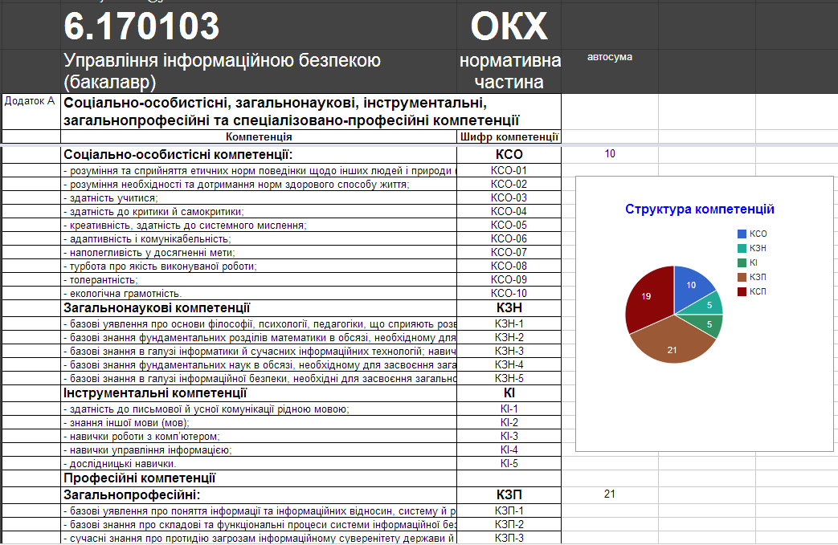
Рис. 1. Приложение А. «Социально-личностные, общенаучные, инструментальные, общепрофессиональные и специализированно-профессиональные компетенции»

Приложение Б «Производственные функции, типичные задачи деятельности, умения и компетенции, которыми должны обладать выпускники вуза». Этот документ группирует умения, необходимые для выполнения типовых заданий деятельности и классифицирует по типам производсвенных функций. Фрагмент Приложения Б показан на рис 2.

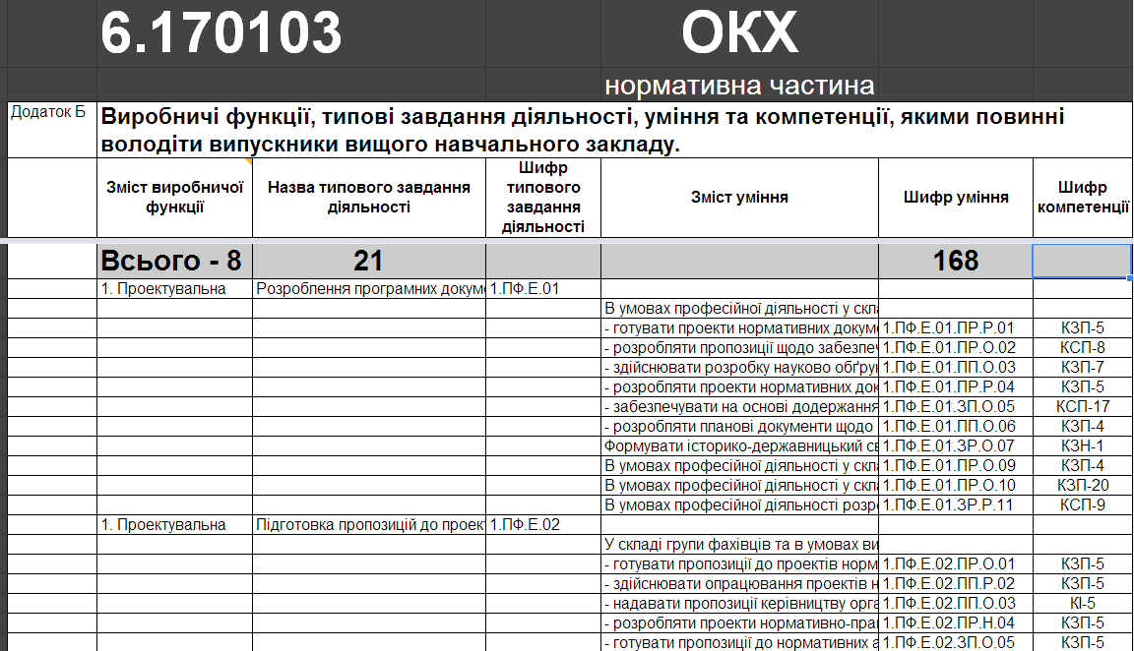
Рис. 2. Приложение Б. Производственные функции, типичные задачи деятельности, умения и компетенции, которыми должны обладать выпускники вуза.

И наконец Приложение В «Компетенции выпускников вуза, и требующаяся система умений, которая их отражает» задает коды умений в привязке к компетентостям. Также в этом документе делается разграничение на обязательную и вариативную части. Фрагмент приложения В показан на рис 3.

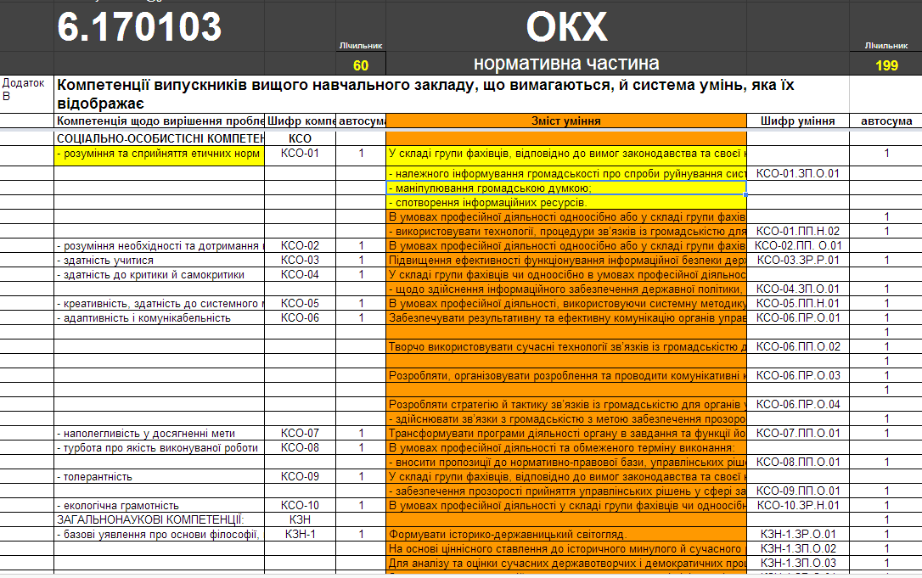
Рис. 3 Приложение В. Компетенции выпускников вуза, и требующаяся система умений, которая их отражает.

Анализ этих документов и рекомендуемой практики их формирования и применения вызывает ряд вопросов и возражений:
- на практике средств диагностики (подтверждения) формирования заявленных компетентностей;
- не заложена возможность планирования и отображения динамики формирования компетентности в процессе обучения;
- формирование компетентностей привязано к конкретным дисциплинам, но реально многие из них формируются в разных дисциплинах и это никак не отображается в стандартах;
- приложение к диплому показывает изученные дисциплины, а не сформированные компетентности;
- для мотивации обучения и профориентации целесообразно иметь возможность наблюдать прирост сформированности компетентностей за определенный период. Такой возможности нет;
- целесообразно обеспечить привязку развития компетенций к учебному плану;
- например, в группе КСО (социально – личностные компетентности) есть 10 компетентностей. Возникает вопрос а сколько всего социально-личностных компетентностей известно, и почему именно эти выбраны ?
Отражены типы функций, но возникают вопросы относительно функционального анализа:
- откуда берется перечень производственных функций включаемых в стандарт?
- каков механизм внесения изменений в стандарт, при изменении перечня реальных функций на производстве в соответствующем технологическом процессе?
- как подбирать умения под реализацию конкретных заданий или функций?
- по какому принципу и из какого перечня выбираются компетентности для вариативной части?
- как операционно осуществляется привязка выбора функций к запросам рынка труда?
- перечень компетентностей формируемый по завершении обучения должен быть прописан в информационном пакете специальности. Это важно как для выбора обучения так и для профориентации учащегося;
- нет действенного механизма оперативного исправления ошибок, несоответствий или изменений в действующем ОКХ;
- затрудненный публичный доступ к ОКХ существенно снижает его действенность на студентов и абитуриентов, и не позволяет обществу верифицировать качество этих документов.
Можно привести пример из действующего стандарта (рис 3). Первая же компетентность КСО-01 –«понимания и восприятия этических норм поведения в отношении других людей и природы (принципы биоэтики)» Звучит так:
В составе группы специалистов, в соответствии с требованиями законодательства и своей компетенции осуществлять связи с общественностью с целью:
- надлежащего информирования общественности о попытках разрушения системы ценностей, духовного и физического здоровья человека, общества;
- манипулирования общественным мнением;
- искажения информационных ресурсов.
Очевидо, что тут техническая ошибка. И если б этот документ был публичен, то она была бы выявлена и исправлена сразу.
Очень важным и системным ресурсом в области управления квалификациями является Регистр регулируемых квалификаций Ofqual (The Register of Regulated Qualifications) [22].
Регистр содержит подробную информацию о признанных организациях и регулируемых квалификациях в Англии, Уэльсе и Северной Ирландии. Он не зависим от правительства, и подчиняться непосредственно парламенту. В следствие своей независимости может давать советы правительству по квалификациям и делать оценки на основе собственных исследований в этих областях.
Регулирование осуществляется путем признания и мониторинга организаций, которые обеспечивают квалификации и оценивание приобретенных в результате обучения компетентностей и навыков. Вся информация доступна публично всем желающим. Четко известно, какая организация, какую квалификацию поддерживает, и кто предлагает обучение на такую квалификацию. Там же можно увидеть разбивку на модули и компетентности, приобретаемые в каждом модуле. В Регистре Ofqual поддерживается версионность, и обратная связь. Это означает, что любой пользователь знает к какой версии относится тот или иной документ и срок его актуальности. При необходимости очень легко сообщить об обнаруженных ошибках и несоответствиях.

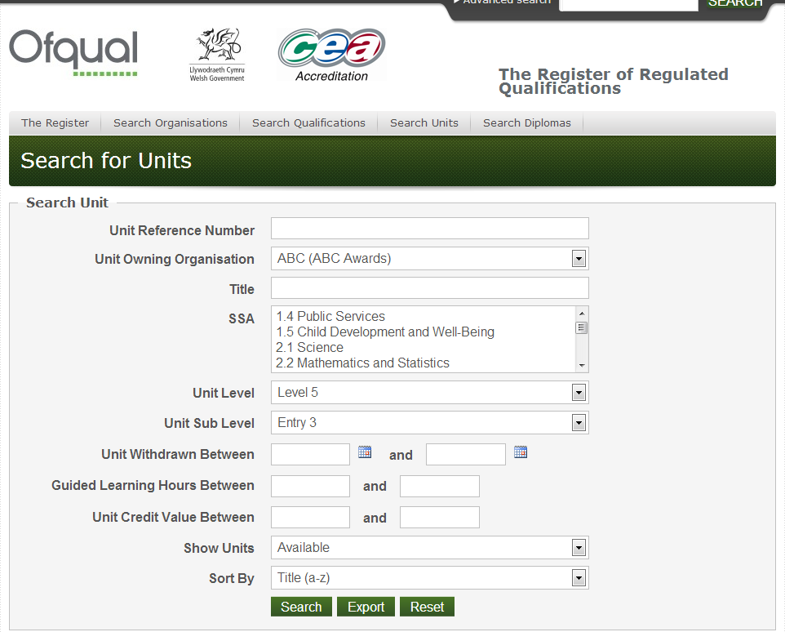
Рис. 4/ Поисковое окно регистра регулируемых квалификаций.

Агентство стратегических инициатив России [23] поддержало проект «Создание национальной системы компетенций и квалификаций».

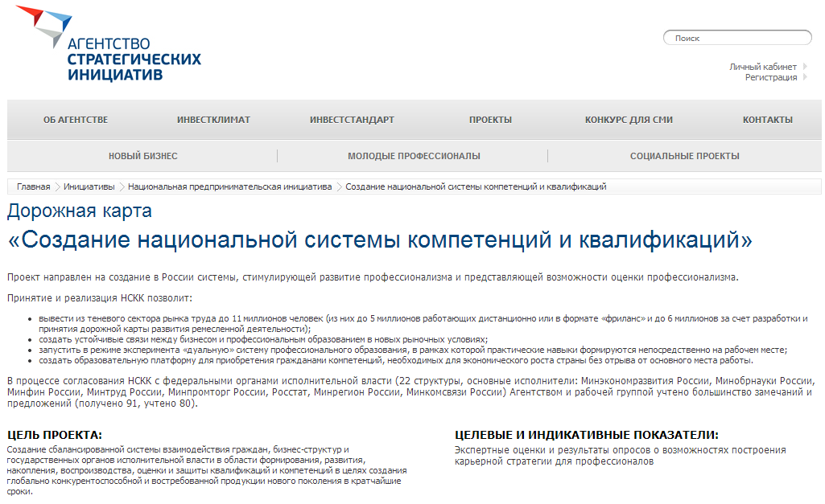
Рис. 5 Титульная страница проекта «Создание национальной системы компетенций и квалификаций».

Цель проекта – создание сбалансированной между государством, бизнесом и профессионалом системы, позволяющей быстро и эффективно формировать в экономике высококвалифицированные кадры, с нужным набором квалификаций и компетенций, необходимых для повышения глобальной конкурентоспособности российских предприятий.
Задачи проекта:
- создание устойчивых связей между бизнесом и профессиональным образованием в новых рыночных условиях;
- сокращение доли государственных расходов на профессиональное образование;
- увеличение инвестиций в профессиональное образование со стороны бизнеса;
- защита прав самозанятого населения;
- применение информационных технологий в профессиональном образовании;
- повышение практичности профессионального образования;
- формирование независимой системы присвоения квалификаций.
В частности, в рамках проекта предполагается:
Создание системы профессиональных стандартов, охватывающей не менее 40% занятого населения (~26 млн. человек), что позволит сформулировать актуальные требования работодателей к компетенциям работника, системе образования, самостоятельному развитию работников и системе допуска мигрантов на национальный рынок труда. В этой связи, на основе экспертной оценки планируется создание национальной системы квалификации с полномасштабной реализацией к 2015 г.
Построение системы сертификации квалификаций, охватывающая не менее 15% работников в отраслях с добровольной сертификацией (до 10 млн. человек в формальном секторе экономики), создаст стимулы для повышения качества профессионального образования, дополнительного обучения и самостоятельного развития работников.
Структура национальной системы квалификаций состоит из:
- сбалансированной между государством, бизнесом и гражданином цели профессионального образования;
- программ подготовки квалифицированных работников, умеющих быстро обучаться и приспосабливаться к изменениям в своей профессиональной области;
- гибкого изменения образовательного контента в соответствии с требованиями экономики;
- обеспечения тесного взаимодействия в подготовке специалистов между государством и бизнесом;
- обеспечения совместного финансирования профессионального обучения со стороны бизнеса и государства;
- применения компетенций в области подготовки и оценки государственных служащих;
- регулирования профессиональных стандартов; поддержания высокого уровня профессионализма преподавательского состава;
- обеспечения баланса между гибкостью и стандартизацией в сфере профессионального обучения;
- создания и развития профессиональных сообществ, принимающие решения и проектирующие систему профессионального образования;
- общественного признания программ профессионального образования.
В публикации [24] обоснована целесообразность использования компьютерных онтологий в качестве инструмента обеспечения прозрачности Европейской и национальных структур квалификаций. Показано преимущество описания квалификаций с помощью результатов обучения – триады профессиональных качеств: знаний, навыков и компетентностей. Приведены примеры инструментальных средств, облегчающих установление соотношения уровней Европейской и национальных структур квалификаций. Доказано, что прозрачность структур квалификаций может быть успешно обеспечена при условии их реализации в виде компьютерных онтологий. Показано, что компьютерная онтология представляет собой описание декларативных знаний в виде классов и отношений между ними. Представлены возможности редактора Protege-OWL для построения предметно-ориентированной онтологии. Приведен пример разработанных компьютерных онтологий и их возможности по обеспечению прозрачности Европейской и национальных структур квалификаций.
Необходимо отметить важность профессиональных стандартов как основного источника информации при формировании содержания подготовки специалистов. Именно в профессиональные стандарты вкладывается информация, полученная в результате функционального анализа производственных технологий. Иногда от различных индустрий звучат предложения о разработке «локальных» профессиональных стандартов. При этом предполагается, что задача согласования и «взаимопонимания» умений, компетентностей и квалификаций между разными индустриями не ставится и не решается. На рис 6 проиллюстрирована ошибочность такого подхода.

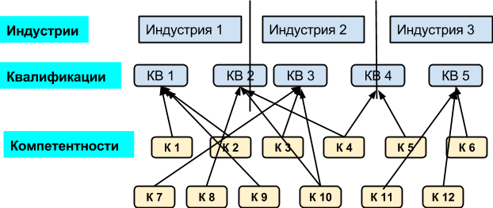

Рис 6. Взаимосвязи индустрий, квалификаций и компетентностей.

Из рис 6. видно, что некоторые компетентности задействованы в различных квалификациях. А некоторые квалификации могут присутствовать в различных индустриях. Отсюда следует вывод, что описание компетентностей и построение систем квалификаций не может быть исключительно секторальным. Должен обязательно приниматься во внимание факт существенного пересечения квалификаций между индустриями. Поэтому невозможно построение систем квалификаций в отдельных индустриях автономно. А инструментом “согласования” систем квалификаций в различных индустриях является Национальная рамка квалификаций.

Выводы по анализу публикаций
Таким образом, проведенный анализ показал:
- Работы в области систематизации использования компетентностей в образовании и профессиональной деятельности активно ведутся;
- Основные направления работ - понимание сущности компетентностей, обеспечение точности и простоты описания, автоматизация работы с описанием компетентностей, решение терминологических проблем и проблем интероперабельности между различными территориями и индустриями (ESCO, Ofqul)
- Как правило, процесс стандартизации сопровождается разработкой соответствующих рекомендаций и инструментов реализации;
- Фактически идет создание и развитие единого пространства компетенций (компетентностей) и квалификаций в Европе, которое подчинено задаче развития человеческого капитала и его эффективной реализации;
- На данный момент пока еще в Украине и России нет общепринятых практических комплексных решений, которые удовлетворяют всем основным требованиям к реестру компетентностей. хотя такие решения есть в Европе и мире.
- Сейчас мы находимся в фазе явно выраженного переходного процесса. Четкое понимание, что и как надо делать в узком кругу специалистов, не дает положительного результата без широкого распространения такого понимания на широкие слои населения, которых эти вопросы касаются (государственная система управления, система образования, рынки труда и трудовых ресурсов). Достичь реального понимания компетентностного подхода можно в основном через практику применения.

Реестр компетентностей и технология их описания
Цель, сформулированная выше может быть разбита на две большие подцели.
Первая – исследовать, как должен выглядеть реестр компетентностей с точки зрения пользователя. Какова его функциональность и модель применения.
Вторая - уточнить, обобщить и предложить технологичный вариант описания компетентностей, которые будут накапливаться в реестре.
Первая задача будет рассматриваться в этой статье, а вторая в следующей.

Потребности пользователей
Очевидно, процесс проектирования реестра компетентностей должен начинаться с детального анализа потребностей его потенциальных пользователей.
На рис. 7 показаны основные категории пользователей и их информационное взаимодействие.

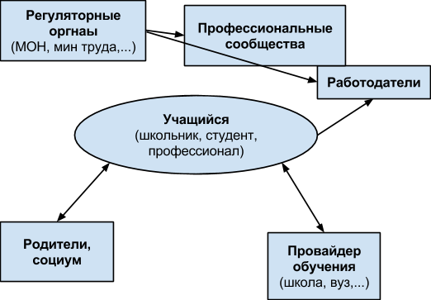
Рис 7. Основные категории пользователей и их информационное взаимодействие.

В результате анализа потребностей потенциальных пользователей реестра компетентностей можно сформулировать следующие требования к его функциональности и организации, схематично изображенные на рис 8.
- динамичность - возможность вносить самими пользователями дополнения и изменения в реестр быстро и просто;
- доступность - каждый пользователь должен иметь возможность доступа к реестру в любое время;
- полипредметность - позволять обслуживать различные предметные/ профессиональные области;
- поликлассификация - позволять использовать для отдельных предметных областей несколько параллельных классификаций компетентностей. Это необходимо, для удобного включения в реестр уже существующих частных реестров компетентностей или реестров созданных в других уже признаваемых системах (например Pearson);
- связь с программами подготовки - возможность указания связи компетентностей с программами (или отдельными модулями) подготовки;
- связь с провайдерами обучения - возможность привязки компетентностей к программам подготовки и затем к провайдерам обучения, сертификации или работодателям;
- возможность опережающего формулирования потребностей в квалификациях - возможность регистрации не только существующих компетентностей, а и потребных в будущем. (фактически формулировка открытого запроса на компетентность, точнее на провайдера ее формирования);
- группировка компетентностей - возможность группировать мелкие компетентности в блоки и оперировать таким блоками как единой компетентностью;
- связь с квалификацими - возможность объединения компетентностей в набор, который образует квалификацию. И учет таких квалификаций в реестре;
- модерирование содержания - наличие средств модерирования контента, как со стороны отдельных экспертов, так и со стороны сообществ экспертов ( профессиональных сообществ);
- развитые поисковые возможности – наличие разнообразных инструментов поиска, ориентированных на решение конкретных запросов пользователей;
- API - обеспечение возможности программного подключения к другим информационным системам.

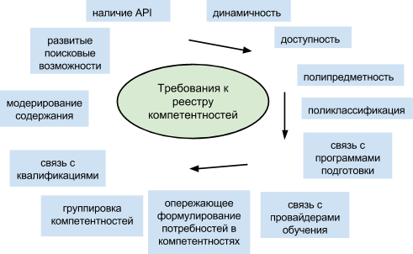

Рис 8 Требования к функциональности реестра компетентностей.

Прежде чем рассматривать собственно реестр компетентностей, надо определиться по какой модели вводить их в общественное применение. Возможно несколько вариантов.
Присоединение. Присоединиться к уже существующим системам. Например, к ESCO. Это означает, что надо принять существующие там правила и выполнять необходимые процедуры. Преимущества – все уже разработано, необходимо только понять и принять.
Копирование. Скопировать существующую систему и дальше развивать самостоятельно. Тут преимуществ меньше. Надо создавать все свои механизмы реализации и поддержки функционирования. Дополнительно придется тратить усилия на синхронизацию с внешними системами. А это придется делать, так как живем в глобальном мире.
Собственный путь. Разрабатывать свой уникальный подход. Вероятнее всего, что бы создать более эффективную систему, чем существует и общепризнана в мире, потребуется больше существенно времени и средств без гарантированного положительного результата.
Поэтому остановимся на модели «Присоединение».
Эффективное применение реестра компетентностей как инструмента формирования образовательно-профессиональных программ и систем сертификации должно базироваться на устойчивой и динамичной организационной платформе с прозрачной и понятной системой регулирования.
Это значит, что в обществе, которое хочет формировать сбалансированную, развитую экономику и достойный человеческий капитал, ключевые функции, связанные с формированием, применением и оценкой компетентностей должны находиться в сфере ответственности тех организаций, которые способны управлять этими функциями на высоком уровне.
Для стран СНГ очень важно, опираясь на международный опыт, разработать модели постепенного и скоординированного перехода на оптимальное распределение вышеуказанных функций. Абсолютно понятно, что одномоментно перейти на новую единую систему невозможно. Необходимо наметить согласованный путь и «точку встречи».
Фрагментом визуализации этого процесса может быть таблица 1:
Таблица 1. Согласование этапов введения в общественное применение реестров компетентностей.

Функция | Велико-британия |  | Российская Федерация |  | Украина
Функция | 2013 | 2020 | 2013 | 2020 | 2013 | 2020
… | … | … | … | … | … | …
Формирование стратегии развития человеческого капитала, системы компетентностей и квалификаций | … | … | … | … | … | …
Формирование реестра компетентностей | Орг. UK1 | Орг. UK1 | Орг. RU1 | Орг. RU1 | Орг. UA1 | Орг. UA1
Применение реестра компетентностей | Орг. UK2 | Орг. UK2 | Орг. RU2 | Орг. RU2 | Орг. UA2 | Орг. UA2
Сертификация компетентностей | Орг. UK2 | Орг. UK3 | Орг. RU2 | Орг. RU3 | Орг. UA2 | Орг. UA3
Управление квалификациями | … | … | … | … | … | …
… | … | … | … | … | … | …

В таблице 1 показано в каких странах, какие функции должны быть реализованы. Одновременно показано, какие организации ответственны за реализацию указанных функций.
Таким образом, соседние страны могут двигаться по пути синхронизации основных систем в сфере рынка труда и системы образования.
Более детально обсудить вопросы систем построение квалификаций и формирования реестра компетентностей можно на странице общественного проекта USCQS (United Skills, Competences and Qualifications System) http://www.openhumancapital.org/uscqs [25].

Выводы
- Проведенный анализ показал чрезвычайную важность и актуальность вопроса правильного формирования системы квалификаций для национальной экономики;
- Система квалификаций не может быть построена в приказном нормативном порядке без формирования соответствующей инфраструктуры и механизмов реализации;
- Одним из важнейших и понятных элементов инфраструктуры системы квалификаций является общедоступный реестр компетентностей;
- При создании инфраструктуры системы квалификаций наблюдается опасная тенденция подмены понятий. Создаются органы с «правильными» названиями, и декларируется, что ни будут выполнять «правильные» функции. Хотя на практике не закладываются механизмы и ресурсы для реализации этих функций и нет системы контроля за получением «правильного» результата;
- При принятии решений наблюдается тенденция манипулирования (фактически игнорирования) рекомендациями международных экспертов;
- Общество видит отрицательные последствия отсутствия действующей системы квалификаций (безработица, сложность трудоустройства и подбора персонала, неэффективность системы образования, и т.д), но не понимает как внедрение системы квалификаций может улучшить ситуацию. В результате пока нет общественного запроса и поддержки в создании реально работоспособной системы квалификаций.
- Размышляя над вопросом стратегического содержания ОКХ и ОПП, в сравнивая с подходами с формированию квалификаций в странах Европы, в зону внимания попадает то, что большая квалификация, например, уровня бакалавра не содержит четко выраженные составляющие малые квалификации (units), связанные с учебным процессом через соответствующие модули (modules). Возможно, на момент создания методики формирования ОКХ и ОПП такой необходимости не было, но сегодня, с учетом опыта стран Болонского процесса и все растущей динамичности рынков труда, можно существенно оптимизировать процесс формирования компетентностей и квалификаций, а также учебного контента для них. Для этого надо принять принцип формирования (подбора) из меньших квалификаций более значимых по размеру(size) и содержанию (content). Это сделает содержание компетентностей и малых квалификаций более понятным для работодателей и даст возможность системе образования быстро и четко формировать и изменять конкретные блоки своих образовательных программ.

Литература
- Равен Джон. Компетентность в современном обществе. Выявление, развитие и реализация. – М., 2002. (англ. 1984).
- Competence-based learning. A propousal for the assessement of the generic competences/ 2008 Univirsity of Duesto URL: http://www.tucahea.org/doc/Competence-based%20learning%20Alfa%20Project.pdf (дата обращения 21.10.2013).
- Компетенции в образовании: опыт проектирования : сб. науч. тр. / под ред. А.В.Хуторского. – М.: Научно-внедренческое предприятие «ИНЭК», 2007. - 327 с. URL: http://eidos.ru/shop/ebooks/610310/index.htm (дата обращения 21.10.2013).
- Абрамов А.В. Модель целеустремленного формирования компетенций // Международный журнал экспериментального образования. – 2013. – № 1 – стр. 11-14
- Зимняя И.А. Ключевые компетенции – новая парадигма результата современного образования // Интернет-журнал "Эйдос". - 2006. - 5 мая. URL: http://www.eidos.ru/journal/2006/0505.htm. (дата обращения 21.10.2013) - В надзаг: Центр дистанционного образования "Эйдос".
- Дорожная карта «Создание национальной системы компетенций и квалификаций» URL : http://asi.ru/npi-/nskk/index.php?sphrase_id=39991 (дата обращения 21.10.2013).
- European Skills/Competences, qualifications and Occupations (ESCO) URL : http://ec.europa.eu/social/main.jsp?catId=1042&langId=en (дата обращения 21.10.2013).
- Пресс релиз. «Компаня СКМ представила результати проекту «Паспорт професії» URL : http://www.scm.com.ua/uk/media-centre/news/view/1388/ (дата обращения 21.10.2013).
- Федерация работодателей Украины. URL: http://fru.org.ua (дата обращения 21.10.2013).
- Всеукраинское объединение областных организаций работодателей предприятий металлургического комплекса «Федерация металлургов Украины»URL: http://fedmet.org/ru/standarty.shtml (дата обращения 21.10.2013).
- Украинсий союз промышленников и предпринимателей. URL: http://www.uspp.org.ua (дата обращения 21.10.2013).
- Украинская федерация информационной безопасности. URL: http://ufib.com.ua (дата обращения 21.10.2013).
- Структурные компоненты компетенции. Кико Ольга (рукопись). URL: olgakiko.ucoz.ru/structura.doc‎ (дата обращения 21.10.2013).
- ИКТ-компетентности учащихся. ИКТ как инструментарий универсальных учебных действий: подпрограмма формирования. Семенов Алексей Львович URL: http://ito.edu.ru/sp/publi/publi-0-Semenov.html (дата обращения 21.10.2013).
- Панов А. И., ведущий методист Образовательного центра «Школьный университет» Компетентностный подход в образовании. (Рукопись). URL: https://docs.google.com/viewer?a=v&pid=sites&srcid=ZGVmYXVsdGRvbWFpbnxzZW1pbmFyb3BzaWt0a3xneDo2ZGMwZDQ1MGVhMmZkOTcz (дата обращения 21.10.2013).
- Панов А. И Блог «Образовательная программа школы. ИКТ компетеность.» URL: https://sites.google.com/site/seminaropsiktk/vopros-1 (дата обращения 21.10.2013)
- Тришина С.В., Хуторской А.В. Информационная компетентность специалиста в системе дополнительного профессионального образования // Интернет-журнал "Эйдос". - 2004. - 22 июня. URL: http://www.eidos.ru/journal/2004/0622-09.htm (дата обращения 21.10.2013) - В надзаг: Центр дистанционного образования "Эйдос".
- Основи стандартизації інформаційно-комунікаційних компетентностей в системі освіти України : метод. рекомендації /[В. Ю. Биков, О. В. Білоус, Ю. М. Богачков та ін.] ; за заг. ред.В. Ю. Бикова, О. М. Спіріна, О. В. Овчарук.– К. : Атіка, 2010. – 88 с. URL: http://lib.iitta.gov.ua/455/ (дата обращения 21.10.2013).
- Щербина О.А. Модуль «Репозиторій компетентностей» для системи управління навчанням moodle. URL: http://2013.moodlemoot.in.ua/mod/resource/view.php?id=355 (дата обращения 21.10.2013).
- ECDL Ukraine. Европейская сертификация компьютерных пользователей Украины. URL: http://www.ecdl.com.ua/index.php?option=com_content&task=view&id=39&Itemid=63 (дата обращения 21.10.2013).
- The national skills academy for IT. URL: https://www.itskillsacademy.ac.uk/ (дата обращения 21.10.2013) .
- The Register of Regulated Qualifications. Ofqul. URL: http://register.ofqual.gov.uk/Unit. (дата обращения 21.10.2013).
- Агентство стратегических инициатив России URL: http://www.asi.ru/initiatives/npi/nskk/ (дата обращения 21.10.2013).
- Прийма С.Н., Панин А.В. Использование компьютерных онтологий в качестве инструмента обеспечения прозрачности европейской и национальных структур квалификаций /С. Прийма С., А.Панин//Международный электронный журнал "Образовательные технологии и общество (Educational Technology & Society)". — 2013. — V.16 — N3. — С. 450—465. — ISSN 1436-4522. — URL: http://ifets.ieee.org/russian/depository/v16_i3/pdf/3.pdf (дата обращения 21.10.2013).
- Общественный проект USCQS -United Skills, Competences and Qualifications System. URL: http://www.openhumancapital.org/uscqs (дата обращения 21.10.2013).

